天津大学微电子学院-华晖盛世油气探测
联合研究中心
介 绍
天津大学微电子学院-华晖盛世油气探测联合研究中心是2019年由天津大学微电子学院和北京华晖盛世能源技术股份有限公司共同组建。其中天津大学微电子学院是26所建设与筹备建设国家示范性微电子学院之一，拥有雄厚的科学研究实力和强大的师资力量，依托电子科学与技术国家一级学科，建设有电子科学与技术博士点和博士后流动站、微电子学与固体电子学国家二级重点学科等；北京华晖盛世能源技术股份有限公司是一家致力从事油田钻采技术开发与服务，石油自动化设备及软硬件研发、销售的高科技公司，于2000年在北京正式注册成立，公司与国内外众多知名品牌企业建立了良好、稳固的合作伙伴关系，逐渐形成强大的人才、技术和品牌优势，自创立以来一直专业为油田提供钻井、测井、微地震监测、压裂等多项工程技术服务，自主研发形成了特殊测井数据解释应用等多项核心技术，部分技术填补国内空白。
该研究中心是一个产学研联合体。既进行油气探测新方法的理论研究，又实施研究成果的工业化开发与应用。办公地点分别设在天津大学微电子学院和北京华晖盛世总部。天津大学负责基础理论和核心技术研究，华晖盛世负责工业化开发和装备制造与应用。现阶段，本研究中心主要研究瞬变电磁理论及其在油气探测和开发方面的原创技术和应用。
一、基础理论研究——瞬变电磁在裸眼井、套管井传播理论
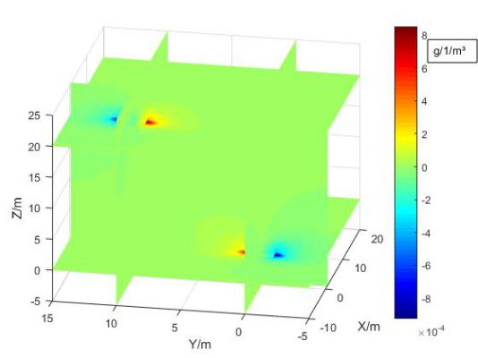
以线圈、压电管和电极等多种方式激发的瞬变电磁场在裸眼井、套管井以及井间的传播特征为研究对象，获得其在地层中的传播规律和界面（反射、透射）响应特征，结合地球物理勘探的思想（时深转换、剖面）和瞬变电磁场以及涡流场的传播规律对井内激发的瞬变电磁响应波形进行处理，获得井间地层电导率的空间分布和井底深处地层的电导率分布。
（1）以线圈激发的涡流再次激发的响应为有用信号，将Doll的电流环模型推广到全空间（发射和接收线圈非同轴），建立全空间的几何因子，用全空间的几何因子对井间接收 图1 全空间几何因子
的瞬变电磁响应信号进行反褶积处理，获得地层电导率的空间分布。
（2）以电极和压电管激发的瞬变电磁信号在无限大均匀介质、裸眼井和套管井内、外的传播规律为基础，建立电磁场空间分布与响应时间的对应关系，依据其传播规律构建时域波形信号的处理方法，形成时空分布探测技术。
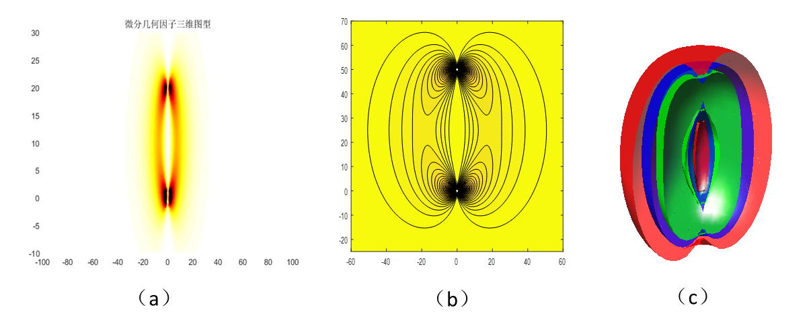
图2 Doll几何因子的空间分布，描述涡流传播的路径
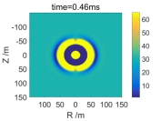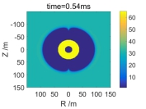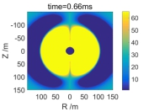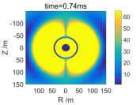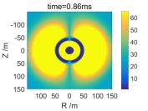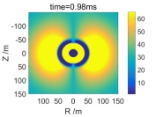
图3 单位脉冲激励下0-1ms内远源区空间电场响应分布
二、特色技术研发
（1）以瞬变激发的连续频谱时域波形信号为核心，研发以低频信号为主的综合勘探技术，解决套管井电阻率探测和井间地层电阻率检测问题。
（2）以瞬变电磁激发涡流场为核心，形成基于全空间几何因子的电导率分布勘探技术。
（3）以瞬变电磁时间域的响应特征为基础，构建裸眼井的时深关系，将瞬变电磁测井波形转换为深度方向的电导率分布。
（4）以连续频率响应信号为研究对象，形成不同频率所对应的不同探测深度的处理方法，获得不同径向深度地层电导率分布的探测方法。
（5）以声波探头激发的各类瞬变电磁场为研究对象，研究半径方向和深度z方向的电磁场分布，获得多个方向的地层电阻率，探索z方向电导率的测量方法和电学各向异性测量和信号处理方法，研究地层的电学各向异性。
（6）以探测各个方向地层的电阻率以及电阻率界面、各个频率地层电阻率分布为目的，开展原创技术研究，为寻找油气田提供地层的三个垂直方向（圆周、z和r）的电阻率随频率的变化关系，增加评价地层的剩余油分布新手段。
（7）以瞬变电磁场在地层中的传播规律和反射透射特征为基础，以涡流场的响应为核心开展井间瞬变电磁勘探方法研究，预测剩余油分布。
（8）以大功率瞬变电磁场的激发方式和核心技术研究为突破口，形成瞬变电磁大功率作业技术以及地面配套的自然电位、人工电位综合检测方法。结合井内感应电动势的测量，形成一个集套管井测井、井间测井与勘探，并与地面测量相结合的瞬变电磁综合检测方法，对开发过程中的注水过程和注水状态进行长期连续监测。
（9）将瞬变电磁大功率作业与地面、井间检测相结合，形成一个边作业边进行人工电位和瞬变电磁场测量的综合检测方法，实时评价作业效果和油气运移情况。
（10）对套管井实施过套管地层电导率测量，利用套管井的时深关系给出套管井外一定深度地层的电导率分布，根据该分布判断地层内剩余分布情况，是否需要进行开展增产措施。
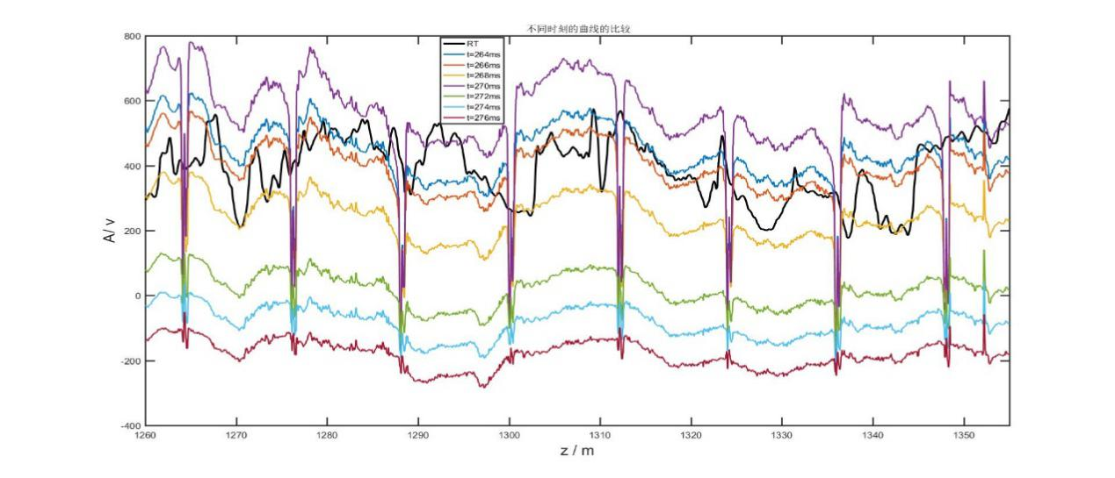
图4 不同时刻的响应波形生成的曲线与裸眼井曲线（黑）的对比
联系方式：沈建国 13512058322，电话微信同号
邮箱：shenjianguo@tju.edu.cn
www.huahuitech.com

